Конфигурация:

Дънна платка:

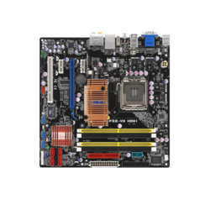

Asus P5E-VM HDMI, iG35, LGA775, DDR2, VGA+PCI Express, HDMI, SB7.1, Lan1000, 2x1394, SerialATA Raid, ATX
Процесор:
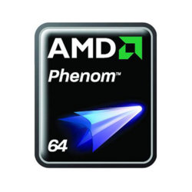
Phenom X3 8450 Triple Core (2.1GHz, 1.5MB L2/2MB L3, 95W, AM2+) BOX

Рам памет:
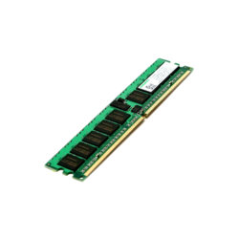
2GB DDR2 800MHZ, Kingmax, 3Year Warranty

Видео карта:
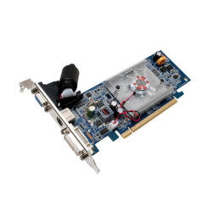
GF 8600GT, 512MB Chaintech 8600GT, Retail, PCI Express TV Out

Вентилатор:
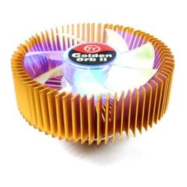
Thermaltake CL-P0220, Меден, S754/939/940/775

Твърд диск:
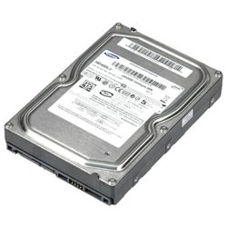
640GB Samsung, SATA2, 7200rpm, 16MB

DVD:
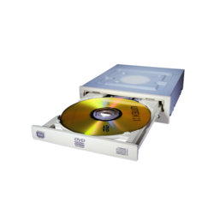
Samsung SH-S223F/BEBE Silver, SATA +R 16x, -R 22x, +RW 8x, -RW 6x, DVD 16x, CDRWR 48x32x40x

Кутия:
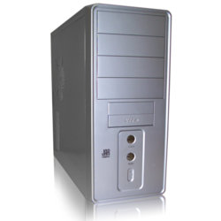
ATX 460W, JNC RJA 245, Сребриста, USB, 120mm fan PS

Монитор:
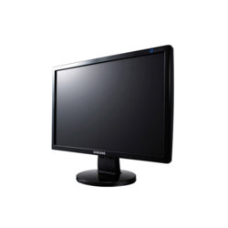
19" Samsung 943N Black 5ms 8000:1 300cd/m2

Флопидисково устройство:
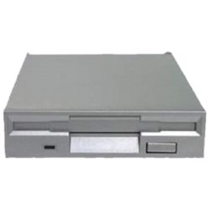
1.44MB Silver

Клавиатура:
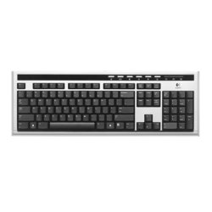
Logitech UltraX Premium, OEM

Мишка:
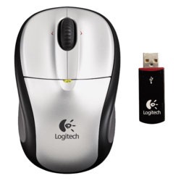
Logitech V220 Cordless, Opt. for NB, Silver, USB

Скенер:
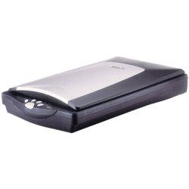
Mustek 4800TA II Pro, 48bit, 2400x4800dpi, USB2.0, Photo
Принтер:
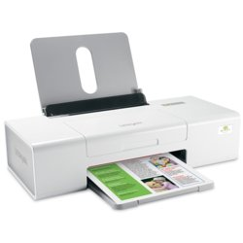
LexMark Z1420, цветен мастилен, 4800x1200dpi 24/18стр/мин, WiFi 802.11g & USB

